**创 业 计 划 书**

企业名称：

创业者姓名：

日 期：

通讯地址：

邮政编码：

电 话：

传 真：

电子邮箱：

1. **企业摘要**
2. 市场概括
3. 企业基本情况
4. 创业计划
5. **公司结构搭建**
6. 公司主要构成
7. 团队需求
8. **公司前景分析**
9. 行业分析

**第一部分 企业摘要**

1. 市场概括

随着互联网的飞速发展，智能移动终端的大众化使信息传播得以飞速提升。在这个信息爆炸的时代，传统纸质媒体已经不能满足人们的信息需求，媒体行业已经走向线上，通过微信，微博，抖音，头条等渠道实现了即时传播。新媒体就是在这样的媒体升级和价值观念的趋势下发展起来的。

行业公布显示短视频超级用户日均使用时长达 87 分钟，日均启动次数 6 次。对于品牌来说，我们不是赌短视频行业能火多久，重要的是用户习惯已经被养成！现在不管是在大街，地铁，还是家里，人们随手打开的都是即时信息，无聊中都是在刷刷短视频。

大部分互联网平台有两个属性：一种是社交属性，一种是算法属性。

算法属性的代表是今日头条。头条强调推荐算法，淡化社交关系，淡化作者和品牌，好处是算法在某种情况下对所有人平等，新账号也有机会做出爆款。缺点也很明显，效果不稳定和不可预期，既有粉丝关注属性，也有流量分发机制，有时候还会出现限流。

社交属性的代表是微信公众号。对于运营者来说，好处是可预期，只要形成社交关系后，粉丝一定能有机会看的我的内容。微信公众号是 100% 的私域流量，粉丝的数量打开率有一个现成的比例，博主有非常强的动力做内容，进行商业变现。

随着中国5G时代的悄然到来，经过2018年西安市乃至全国的自媒体行业的发展的研究，抖音的带入已经促使各行各业在新一轮的商业斗争中暂露头角。用户对于短视频的习惯已经养成，我们就应该在新媒体的大平台中寻找新的商机。

1. 企业基本情况

公司名称：文化传播有限公司，下设电商公司

法 人：

股 东：

联系方式：

企业性质：文化传播有限公司

注册资金：

主营业务：自媒体行业

公司架构

公司前期架构(前 3 个月）

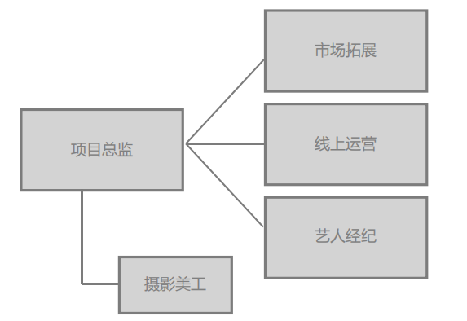

公司中期架构(4-12 个月）

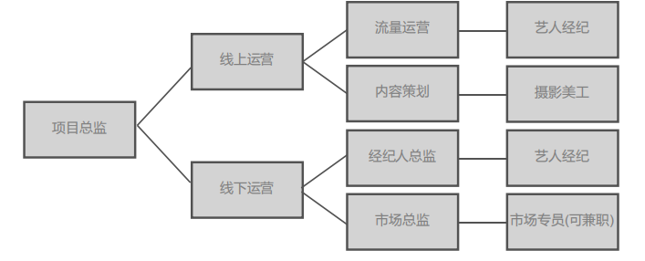

公司后期架构(12 个月后）

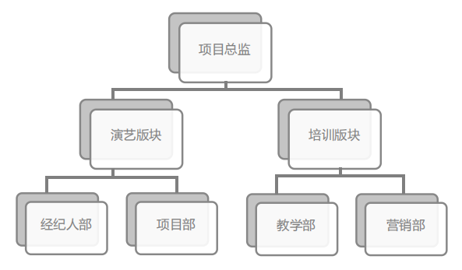

1. 创业计划

目前新媒体行业内容大致分为两大类：泛娱乐类和垂类。

泛娱乐，指的是基于互联网与移动互联网的多领域共生，打造明星IP（intellectual property，知识产权）的粉丝经济，其核心是IP，可以是一个故事、一个角色或者其他任何大量用户喜爱的事物。

垂类或者说偏 KOL 类的内容，像美妆、母婴、汽车等，需要团队有比较专业的知识储备，相对商业转化率较高，可能也是企业的机会。

我们的计划在新媒体行业的平台中进行垂直深挖。

1. 演艺行业

借助新时代的互联网平台，传统的商业演艺行业将得到新的发展和机遇。

本项目计划采取互联网+(线上+线下）的模式逐步切入并率先占领本地市场，未来持续在全国范围内输出优质演艺内容、优质艺人及相关活动策划执行。

1. 线上部门：传统的演艺服务行业存在的弊端是不能快速的承接演艺，客户都是通过中介寻找，熟人介绍来达成签约。自媒体的优势就是在于垂直领域的粉丝但凡有所需求就可以直接和个体进行对接。

所以本项目计划从：舞蹈、说唱、唱歌、主持、主播、网红、谐星等各方面进行艺人资源整合，线下签约艺人，线上进行推广及运营。

项目前期通过抖音等短视频平台产生内容，以签约艺人及流量运营产生爆点，快速吸粉；后期通过包装优质内容及优质艺人达成稳定的流量，同时反向输出到线下承接商业演艺活动并达成盈利。

1. 线下部门：线下前期以签约优质艺人、工作室、团体等达成内容合作协议以及挖掘相关演艺市场客户资源为主，演艺市场是个资源型市场，这也是本项目在本地尤其是艺人方面所具有的强有力的竞争力。

演艺市场客户资源主要包含国内外中大型企业(零售、汽车、房地产、商业地产、互联网等)/本地大型企业/政府各类文化产业项目活动等。线下后期主要通过签约艺人在全国范围内的演艺经纪运营及中大型活动的外包策划执行及舞台包装板块等

1. 便利店行业：

目前市场还没有一个专门用自媒体+便利店行业领先者，我们要借助新媒体行业，打造新型网红便利店—“心情便利店”

（1） 线上借用新媒体形式，做便利店垂直领域。宣传新的便利店思路，发展方向以及营销思路，在抖音等平台上进行引流，吸粉，聊天互动，强化和粉丝直接的关系，后面进行流量带货变现。

（2） 线下板块，我们计划开一家30平的网红便利店—“心情便利店”。不管从店内陈设布局，以及商品选择上，我们把消费群体锁定在35岁之内，进行打造这家网红便利店。这家店也是我们线上新媒体的素材拍摄基地，并通过线上进行宣传引导。

（3）网红便利店最终板块就是----开放加盟。我们用新思路引领便利店行业的新潮，有兴趣的行业者会快速的流向我们的平台，最终不管是线上线下板块，我们能确定到精准的粉丝流量。

1. 二次元板块：

近年来，国内外受到民众喜爱的动漫作品大量涌现，且围绕相关形象的周边产品市场也在快速发展。但总体来看，二次元也始终是小众文化。对于小众文化的二次元也没有一个平台将它推到大众的视线中，类似与《这就是街舞》将街头舞蹈文化以节目的形式展现给大众，同时也引爆了观众对于街头舞蹈的激情，而对于二次元市场正是需要这样的一个平台，那我们就创造这个平台。

1. 节目名称：“无悔二次元”
2. 节目宗旨：推广传播二次元文化及周边，定点人群投放增长粉丝基数带货变现。
3. 节目内容：以开箱测评为主，讲解二次元文化及周边。

第一阶段：以吸粉为主，拍摄投放纯测评视屏

第二阶段：根据粉丝反应继续投放适合粉丝胃口的视屏，让粉丝基数持续上涨。

第三阶段：带货变现

1. 节目结构：
2. 节目播出：抖音每周 X晚XXXX
3. 可持续力：联系日本手办.模型厂，去到日本二次元动漫产业基地拍摄

**宗旨：**传播推广二次元文化、发扬二次元市场、促进动漫市场繁荣，带动周边相关产业发展。

**目标：**粉丝基数，带货变现，账号推广

**时间：**每月XX期 一期XX集 每集时间XX

1. 经营计划
2. 完成工商注册，确定办公场所，投入硬件及软件设备，线上平台账号投入运营。
3. 开始签约艺人/工作室/团队，并且产出内容。
4. 用1个月时间完成“网红便利店”的建设，运营开始。
5. “二次元”板块投入内容。
6. 19年5月初开始营收，根据第一个月粉丝量，开始计划下面岳粉丝量的任务完成及每月营收任务。
7. **公司结构搭建**
8. 公司主要构成
9. 董事长：公司主要发起人
10. 总经理：

3.监 事：

4.财 务：

5.人 事：

1. 团队需求

企业做短视频的团队建议由 3 类人组成：

（1）内容编导类；

（2）品牌营销创意类；

（3）数据分析类。

一个是从编导属性建议什么样的内容更有市场，一个是从营销属性为传播出谋划策，另外最好还需要懂数据和算法的人，会分析某个平台最近7天的热门内容，知道哪些内容在平台上能火。

做内容的人不一定懂营销，做营销的人也可能不懂内容，懂内容和营销的人不一定懂数据分析。

1. **公司前景分析**
2. 行业分析

随着互联网的高速发展，在移动化资讯时代，内容生产和传播均走向了“去中心化”的过程，新旧媒体融合，自媒体开始为大众获取资讯内容提供服务。网民们对资讯获取的需求呈现内容专业化，形式多元化趋势，加速催生垂直领域自媒体创业者和新兴内容分发平台。

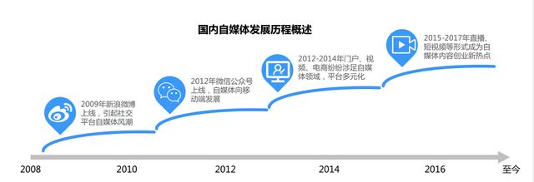

# 自媒体盈利依赖用户流量

35.5%的自媒体主要通过流量主及其他流量分成进行盈利，30.7%的自媒体盈利主要来源为软文广告。其中近八成自媒体内容呈现形式为图文。两项主要收入来源都主要取决亍内容质量和活跃粉丝数量，在产出优质内容的同时不粉丝良好互劢是自媒体人提高收入的关键，随着创作内容形式多样化，从文字到图文，音频到短规频的不断延伸，自媒体人可以尝试多种内容载体，发掘适合自己的模式。

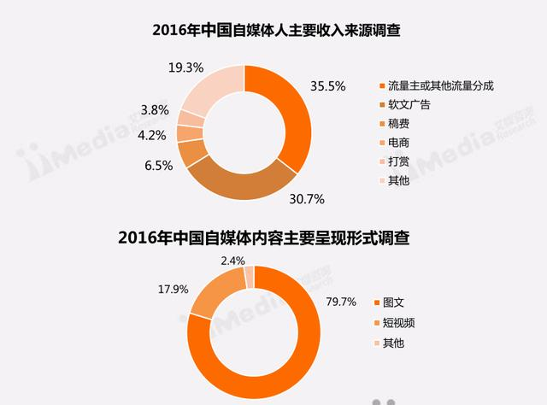

# 内容产出是困扰自媒体人的首要因素

在自媒体工作中，46.1%的自媒体人认为最烦恼的是持续产出高质量内容，24.9%的自媒体人经常忧愁与如何收获粉丝。内容是决定自媒体发展的基础，在内容同质化的环境下，产出独特内容对自媒体人的能力要求较高，而粉丝数量则能很大程度上影响自媒体的盈利情况，如何获取并维持用户流量需要自媒体人花费较大心力。

